南投縣101年度閱讀起步走調查表
學校名稱  (統一格式:限2頁，並採雙面列印) | 南投縣福龜國小
辦理親子閱讀起步走活動  （請提供簽到表及證明文件） | 活動名稱 |  | 參與人數
辦理親子閱讀起步走活動  （請提供簽到表及證明文件） | 班親會推廣「閱讀起步走」活動
學校規劃配合閱讀起步走宣導推廣措施（101年1-12月已辦及預定辦理事項）
101年8月27日 新生贈送「閱讀起步走圖書」並推廣閱讀。
101年9月28日 圖書室開FUN 閱讀指導活動
101年10月16日 全校親師座談會推廣「親子共讀」
101年10月31日 學童閱讀心得口頭分享活動
推廣成效（請條列簡敘學校、家長或學生參與情形、對閱讀重視程度提高…）
- 學校配合「閱讀起步走活動」積極推廣閱讀，除辦理學童全縣圖書館借閱證，並配合文化局推動閱讀護照，期望能藉由閱讀獎勵的活動，讓學生樂於閱讀。
- 家長經由班親會宣導更加瞭解「閱讀起步走活動」的意義，在學校推廣「親子共讀」下，家長對閱讀重視程度提高，部份家長也能參與學童的閱讀活動。
- 學童在學校一連串活動的推廣下，圖書借閱次數增加，更樂於閱讀。
活動圖片101年8月27日 新生贈書  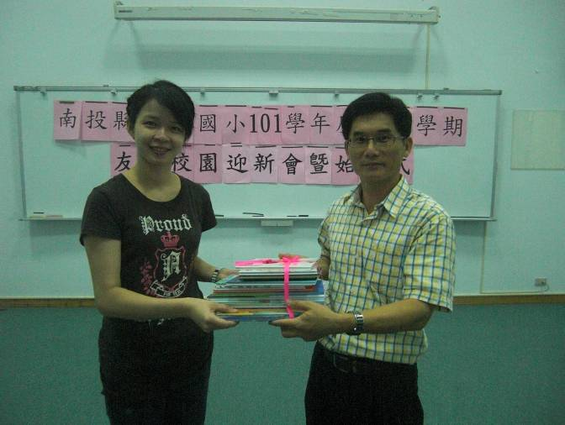 |  | 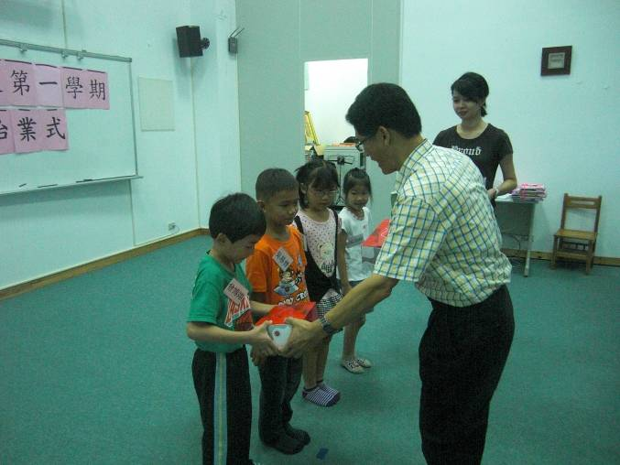
101年9月28日 圖書室開FUN  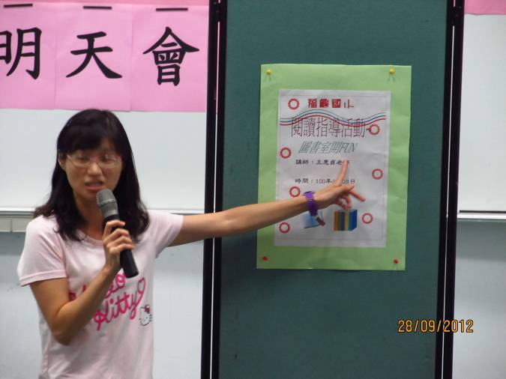 |  | 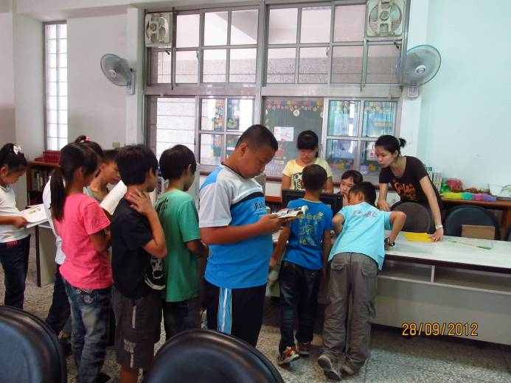
101年10月16日 全校親師座談會  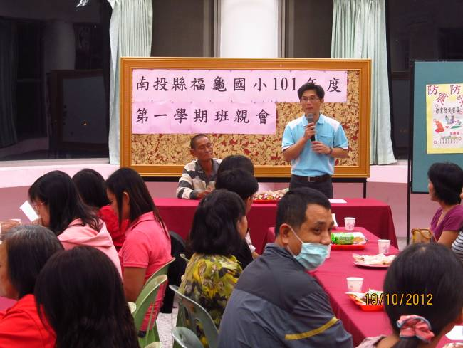 |  | 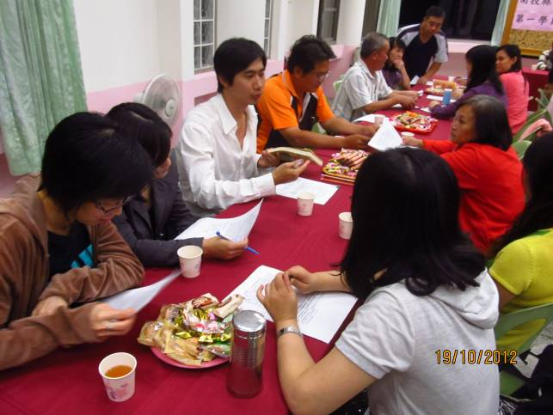
備註：如超過1頁，請勿使用釘書針

